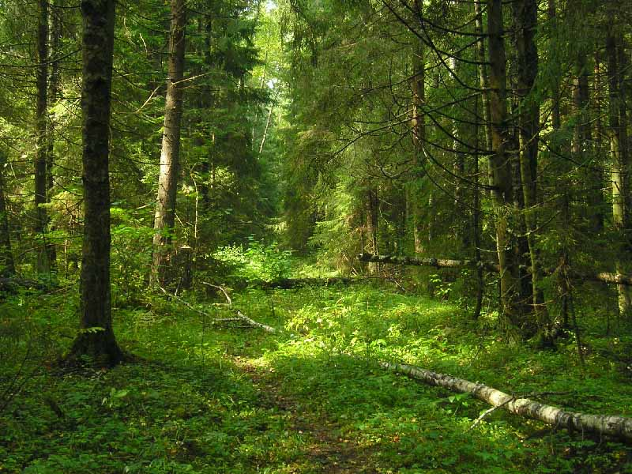

**Лес**

Хочу пригласить тебя сегодня в лес   
В добрый лес, могучий лес,  
Полный сказок и чудес.

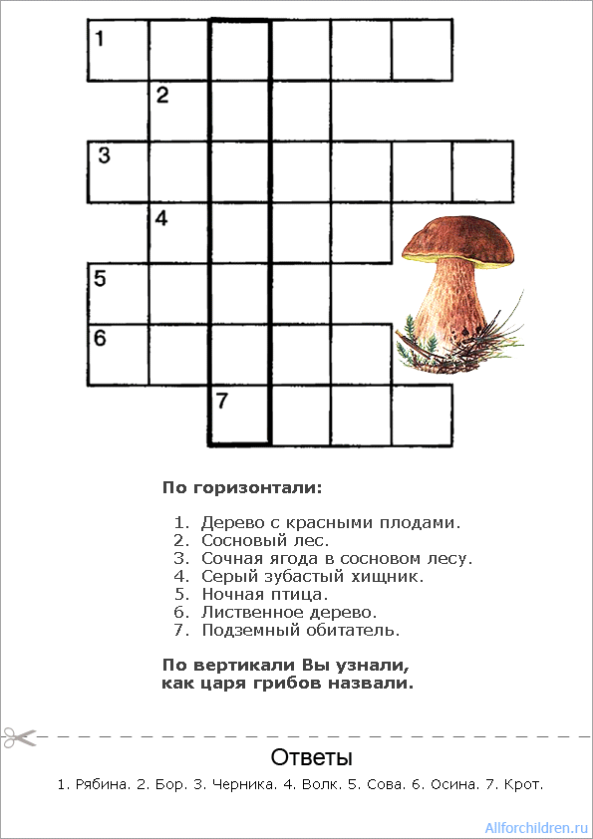***\* Разгадай кроссворд. Если затрудняешься, посмотри ответ в приложении****.*

***\* Прочитай текст в учебнике на стр.66.***

***\* Найди такие же рисунки деревьев в приложении. Вырежи их и правильно наклей. Назови их.***

**Лиственные Хвойные**

**Плодовые**

***\* Какую пользу приносит людям лес?***

*________________________________________________________________________________________________________________________________________________________________________________________________________________________________________________________________________*

***\* Прочитай стихотворение в учебнике И.Семёновой на стр.67.Найди рисунок дерева в приложении .Вырежи его и правильно наклей.***

* ***Как человек использует плоды калины ,орешника, малины.***

**___________________________________________________________________________________________________________________________________________________________________________________________________________________________________________________________________________________________________________________________________________________________________________________________________________________________________________**

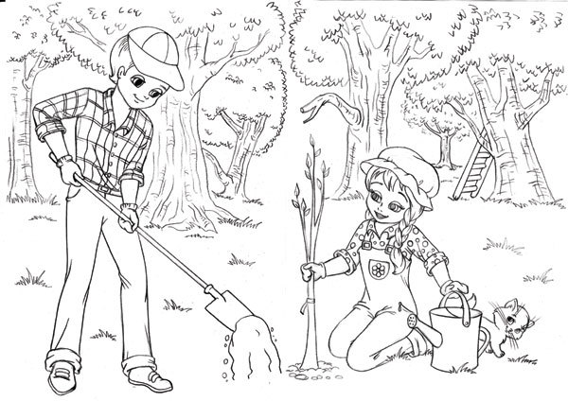 ***\*Какие инструменты люди используют для работы в саду? Раскрась.***

***\* Каких инструментов не хватает на рисунке .Найди в приложении , вырежи и наклей.***

***\* Соедини картинку с названием предмета.***

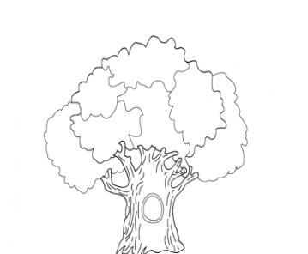 ДЕРЕВО ТРАВА КУСТАРНИК

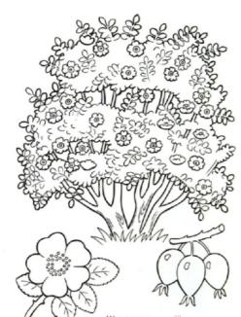

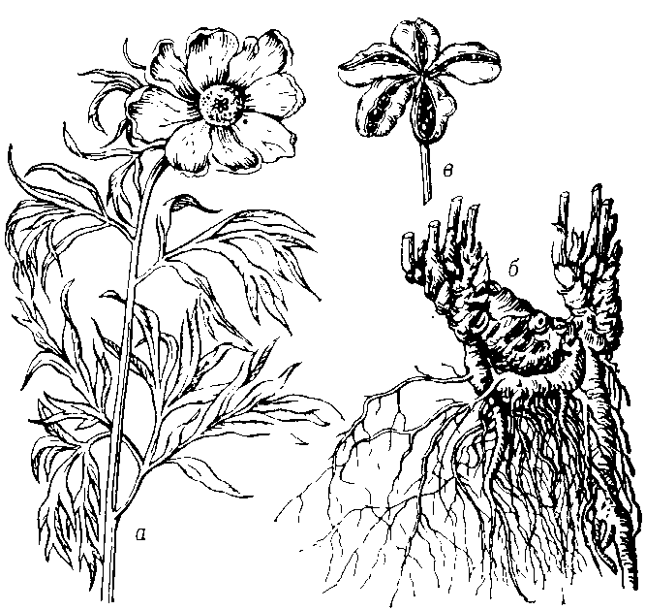

***Сравни картинки. Что у них общего? Чем они отличаются? Раскрась картинки.***

***\* Рассмотри строение дерева и сравни его со строением других растений. В чем сходство и различия?***

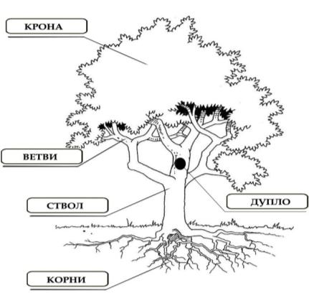 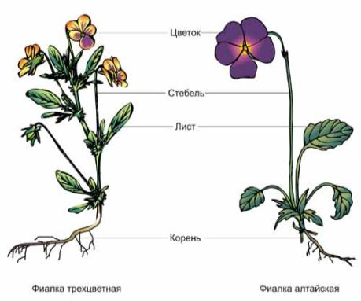

***\* Нарисуй три любых растения. Подпиши.***